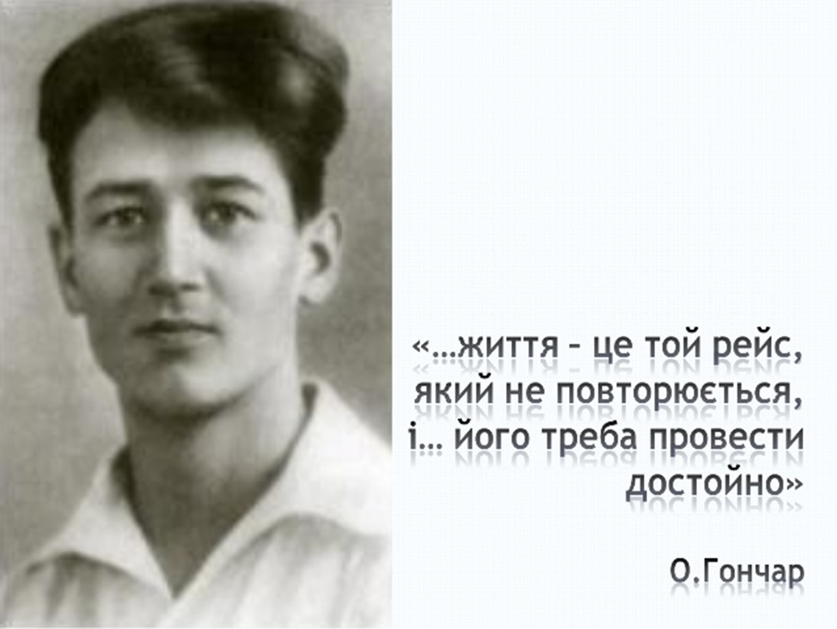

Тема.Олесь Гончар. «Модри Камень». Романтична ідея кохання,

що перемагає смерть. Образи українського бійця і юної словачки Терези.

Прийшла любов непрохана й неждана −

ну як мені за нею не піти?

В. Симоненко

Звичайно, як і в кожного письменника, були в О. Гончара злети, були й обережні кроки,зумовлені тією епохою, у якій він творив. Адже тодішній творчий метод – соціалістичний реалізм – дозував працю письменника, вказував, як та про кого й скільки писати, нівелював творчу особистість автора. Творчість О. Гончара не вкладалась у це „прокрустове ложе”, а тому й конфліктував письменник із системою. Тут варто зупинитися на роздумах О. Гончара над книгою свого життя: „Із чого складається моє життя? Всі роки, скільки пам'ятаю, я провів у тяжкій боротьбі, як казковий титан з нелюдською силою, захищав фортецю, ім'я якій – Я, чистота моєї душі. І ця фортеця весь час була в облозі, оточена незліченною кількістю гидотних, мерзотних сил. Я захищався. Я боровся. Душа моя блискотіла, як золото на сонці. Вона була юна, чиста, прекрасна. Та скільки можна витримувати ці тортури? Адже є межа і моїм силам, адже маю я право коли-небудь відпочити, пустивши собі кулю в серце? Не звинувачуйте ж тоді мене ті, хто дивився на мою боротьбу з цікавістю, але ні в чому не хотіли мені помогти. Я завжди був сам. Де мої зброєносці? ... Я релігійний. Я вірю в Бога. Але тільки диявол, нечистий дух міг так демонічно спотворити, зіпсувати коротке людське життя, наповнити його стражданнями, яких би вистачило для сотень поколінь роду людського” (запис 28 липня 1946р.) [13]. Та, мабуть, найбільш болісним для О. Гончара був період, коли вже в зеніті пошани на нього посипалися доноси в Москву, не забували й свої доморощені „поцінувачі”. Звернемося знову до його щоденника: „Був на розмові у Ш-та, зробив заяву про відставку з посади голови Спілки. Розмова важка. Як з бетоном. Але висловив усе, що накипіло. І за всіх – і за старих, і за молодих. Тепер ждати – з якого боку буде мстивий і злобний удар. Заходив Бажан. У нього теж ночі-кошмари, і настрій – не кращий. І все ж віриться в просвітлінь (запис 29.01.1966.)

Кохання – одне з найглибших і найчарівніших людських почуттів. І приходить воно тоді, коли ми його навіть не очікуємо: чи в мирний світлий день, чи у грізну годину воєнного лихоліття, і залишає свій слід у душі на все життя.

Так і герой новели О. Гончара «Модри Камень» зустрів своє кохання тоді, коли найменше на нього чекав. Голодний, неймовірно стомлений, поранений боєць, переступивши поріг словацької оселі, побачив її, просту словацьку дівчину, і закохався на все життя. Яким було це почуття, зароджене на війні? Чому герою не давало воно спокою протягом життя? І чому ця печальна історія кохання хвилює нас і зараз?

Про це ми будемо говорити сьогодні на уроці.

Автор. Олесь Гончар.

Назва твору. «Морди Камень».

Рік видання. 1946.

Літературний рід. Епос.

Жанр. Новела.

Дійові особи. Український солдат-розвідник, Ілля, Тереза, мати Терези, поліцаї.

Тема. Змалювання кохання українського солдата та словацької дівчини Терези, що розквітло всупереч війні.

Ідея. Возвеличення кохання, що перемагає смерть і продовжує жити в пам’яті та мріях закоханого.

Композиція. Твір складається з п’яти розділів і має своєрідну структуру: основна частина –розповідь українського солдата про знайомство зі словацькою дівчиною Терезою та її матір’ю, зародження кохання, загибель

Терези; початок і кінець твору – видіння, марення бійця, розмова з уявним образом Терези.

Проблематика твору. Війна і мир, війна і кохання, життя і смерть, гуманізм і жорстокість, загальнолюдські цінності.

Цитатна характеристика

* Український солдат « − Свої, −кажу і не чую власного голосу. Третю добу замість води ми їли сніг. – Свої, − хриплю я щосили».

«Я стидався дивитися на твої білі стрункі ноги, але, одвівши погляд, все одно бачив то весь час».

«Тільки тепер я помітив, який подертий на мені був халат».

«Мої руки були мокрі, червоні, незграбні, в брудних бинтах. Бинти нам правили й за рукавиці, котрі ми розгубили, митарствуючи в проклятих скелях».

«З обережності ми за три доби ні разу не розвели вогню…».

«Але головне завдання було виконане, і цієї ночі ми вирішили перебратися до своїх».

«Ти пильно дивилася в вічі, і я виразно чув, як ти входиш до мого серця».

«Померкло, стерлося все, навіть те, що звуть незабутнім першим коханням. Чому ж ця випадкова зустріч, єдиний погляд, єдина ява у великій драмі війни, чому вона не меркне і, відчуваю, ніколи не померкне?».

* Тереза

«… Біля столу злякана мати, а ти біля високого ліжка застила в подиві, закриваючи груди розпущеними косами».

«Ти стояла на стільці боса, закриваючи вікна».

« Була ти в білій сукні, і на рукаві чорніла пов’язка».

«Пальці твої були вправні й повні ніжного тепла. Зовсім не боліло, як ти відривала закривавлений бинт».

«Спіть, я стану на варті…».

«Ти йдеш попереду, закутана шаллю, легко перестрибуючи з брили на брилу. Розповідаєш, як краще добратися до млинів, і, скинувши рукавичку, подаєш руку на прощання».

«Тонка рука, вся зіткана з чутливих живчиків, дрібно тремтить і гріє всього мене».

«А вона йде перед ними (поліцаями) і не плаче, тільки раз по раз оглядається».

« Вона мовчки витирає кривавицю з обличчя та все-таки оглядається».

Міні-диспут.

* Чи можливе кохання під час війни? (Дати відповідь. Обгрунтувати її)

Інтерактивна вправа «Мозковий штурм».

* Чому оповідач не зміг забути своєї Терези? Дати відповідь.
* Чому героєві так важливо «досказати все недосказане тоді, взимку»? Дати відповідь.
* Як ви вважаєте, чому кохання перемогло смерть? Дати відповідь.
* Яка з проблем твору здалась вам найбільш актуальною для нашого часу? Дати відповідь.

Підготуватися до тестування